门铰孔的设置

By 橱动力软件

1. 下载门铰、门铰孔、引孔文件并将文件放到D:\xtDraw\Components目录中。

注意文件中的引孔数据为：孔深=2mm;孔直径=3mm。门铰孔孔深=12mm,直径=35mm

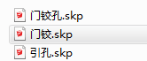

2、视自身所需，在开门中添加门铰数据。

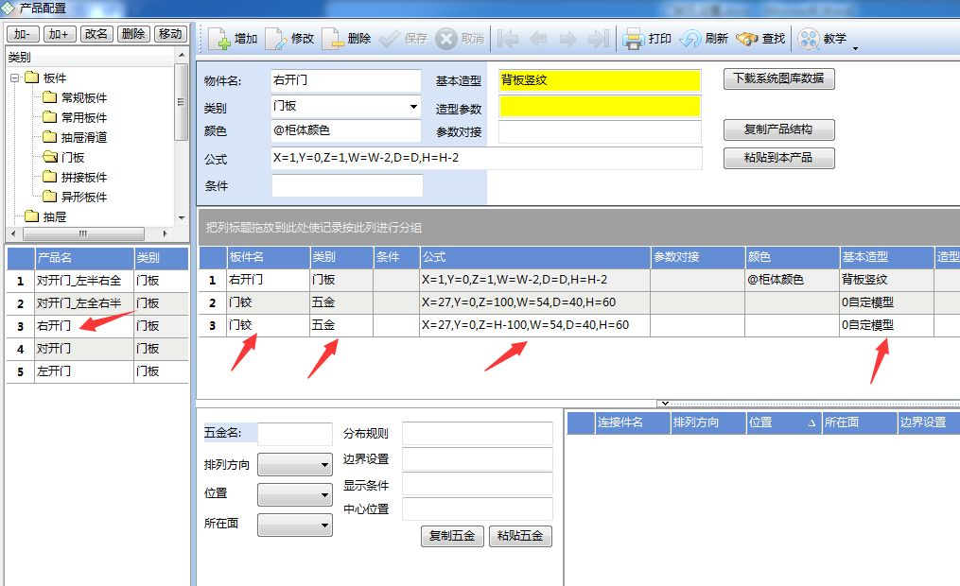

门铰的设置：主要设置好门铰各五金的位置。

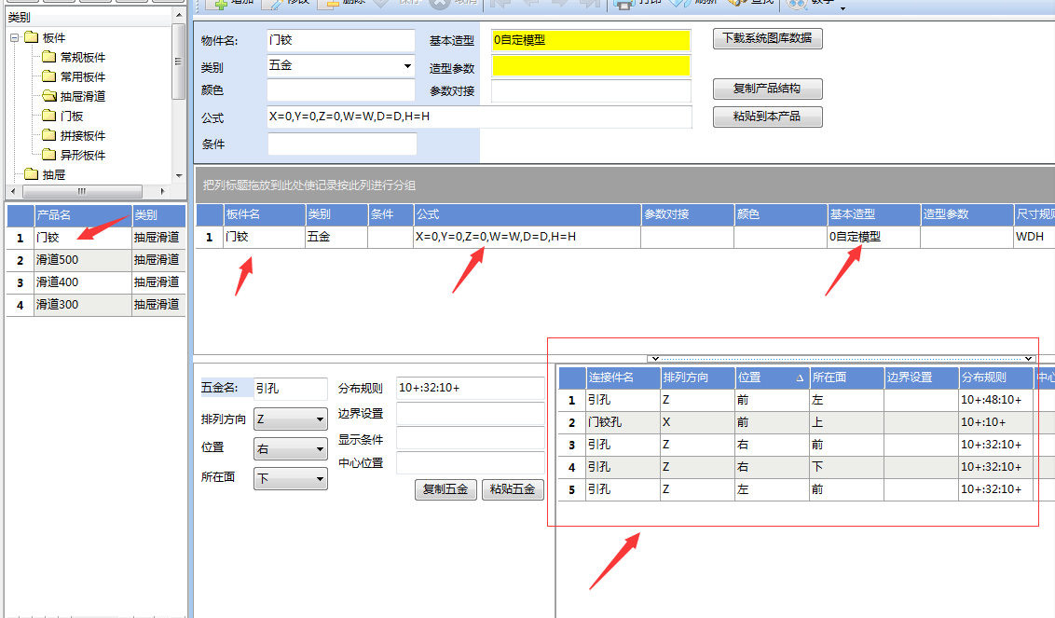

1. 因门铰的中心位置为门铰五金的前面中心，所以我们还有指定一下。

在D:\xtDraw\ini中指定 【组件中心位置.ini】中的内容如下；或在群文件中下载此文件。

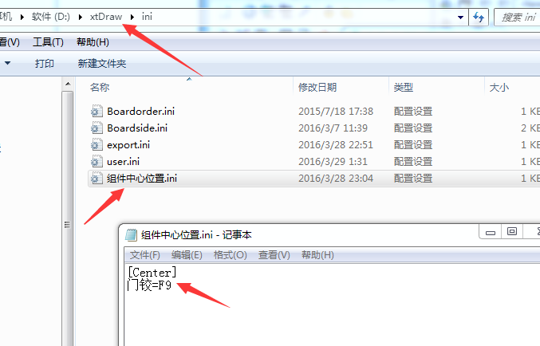

4、在图面上画一个柜子及门

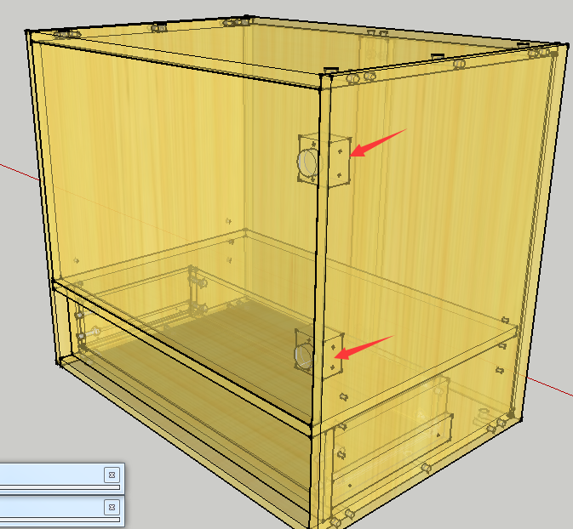

5、以豪迈设备输出为例：

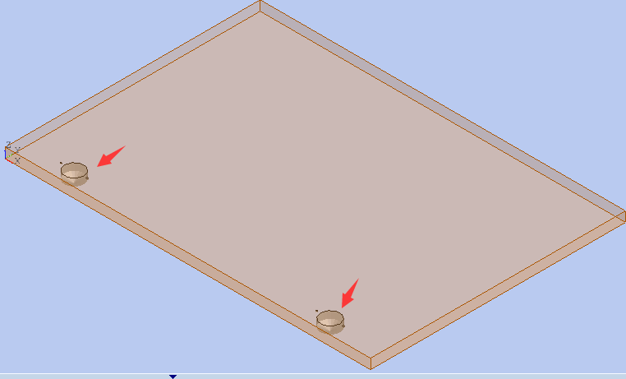

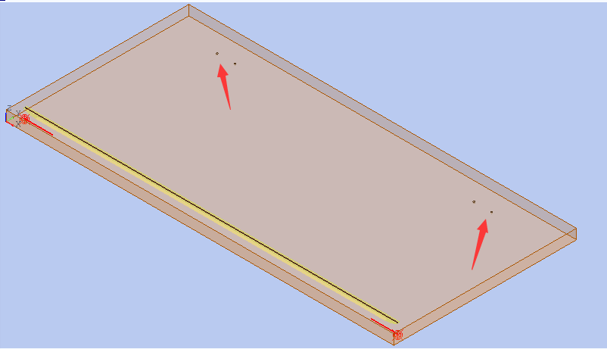

可以看到上图中，箭头位置为门铰引孔及大孔在右侧板和在门板上的位置。